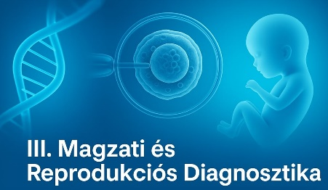
III. Újgenerációs genetikai vizsgálatok a
magzati és reprodukciós diagnosztikában – 2026
2026. 02. 27 - 28.
Semmelweis Egyetem Belgyógyászati és Onkológiai Klinika

Oftex akkreditációs kreditpont: 32 pont

Jelentkezési lap

Szíveskedjen minden kért adatot olvashatóan megadni!

Viselt név:
Születéskori név:
Születési hely, idő:
Pecsétszám:
Anyja neve:
Legmagasabb iskolai végzettség:
Telefonszám:
Email cím:

A Fktv.15§ alapján a felnőttképzés adatszolgáltatási rendszerében rögzíteni kell a fenti adatokat.

Munkahely:

Levelezési/számlázási cím:

2026. február 27. péntek: ○ online ○ személyes részvétel

2026. február 28. szombat: ○ online ○ személyes részvétel
*Kérjük jelöljék meg részvételi szándékukat, mindkét napra vonatkozóan!

Regisztrációs díj: 26.000 Ft, Semmelweis Egyetemi polgároknak 50% kedvezménnyel 13.000 Ft.

Kérjük a díjat az Osseus Alapítvány MBH banknál vezetett 10103104-39562522-00000008 számlaszámára átutalni. Átutalási megjegyzésbe a résztvevő nevét írja be. Számlát minden esetben a megadott adatokkal, az utalás beérkezte után email-ben küldünk

Számlázási név és cím: (amennyiben eltér a fenti névtől és címtől)

Számlázási név:
Számlázási cím:

A kitöltött „Jelentkezési lapot” kérjük, küldje el emailen: mate.edit@semmelweis.hu címre.
Jelentkezési határidő: 2026.02.23.

